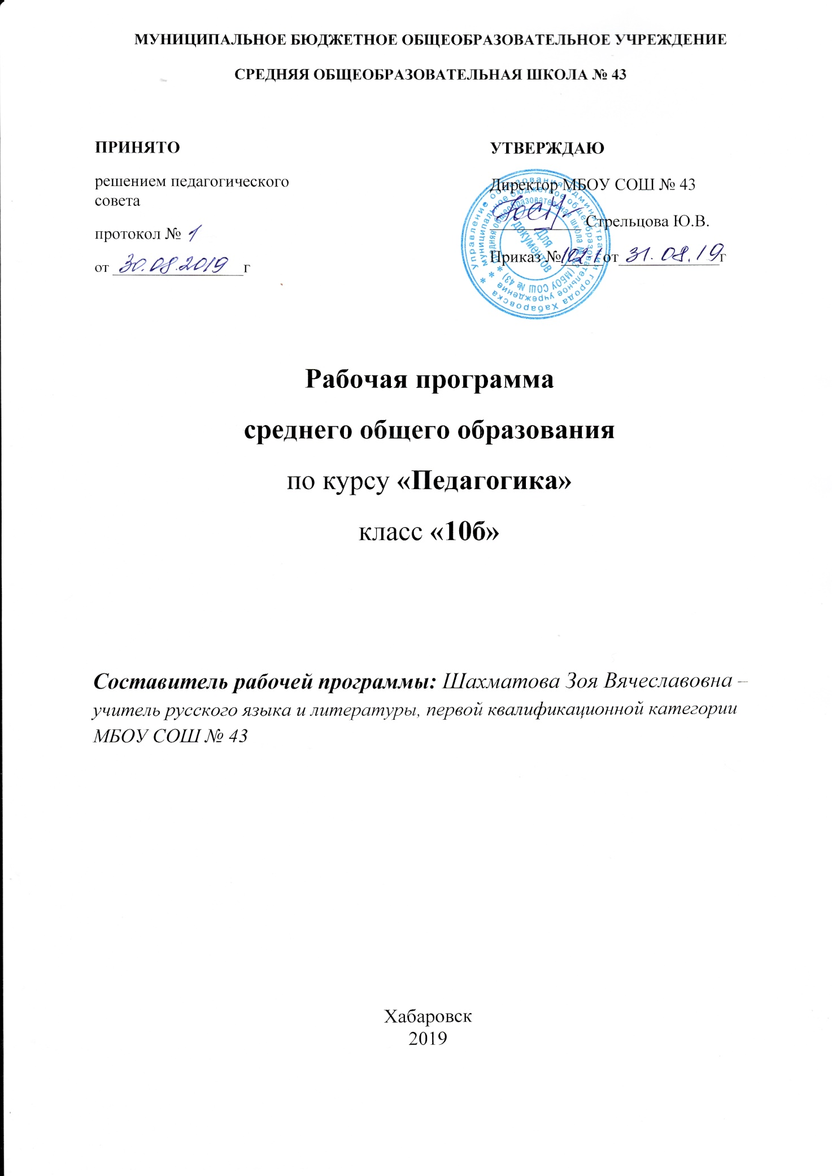
Пояснительная записка
I Нормативно-правовые документы,
на основе которых составлена программа
Рабочая программа по педагогике для 10 класса составлена в соответствии с требованиями федерального компонента государственных образовательных стандартов среднего общего образования на основе Приказа Минобразования РФ от 5 марта 2004 г. №1089 «Об утверждении федерального компонента государственных образовательных стандартов начального общего, основного общего и среднего (полного) общего образования», на основе Основной образовательной программы среднего общего образования МБОУ СОШ №43 на 2019-2020 год.
II Общая характеристика учебного предмета
(актуальность изучения данного курса)
В современном мире ежедневно увеличивающихся объёмов информации фигура учителя и его роли в обществе пересматриваются. Сегодня в роли учителя всё чаще выступает человек, владеющий не суммой знаний, а определёнными умениями, навыками, «секретами» в той или иной области, поэтому каждый специалист в определённый момент выступит в роли преподавателя. Но умение передать свой опыт важно не только для преподавания, но и для донесения до коллег, обсуждения и отстаивания свой точки зрения в процессе совместной работы и профессиональных дискуссий.
Сегодня особенно важным становится понимание, что знание педагогики даёт возможность проявить себя в формировании личности другого человека, а также формирует основу для саморазвития, самореализации, а возможно, и для воплощения смысла собственной жизни.
III Цели и задачи изучения программы
Цель:
- формирование у потенциальных преподавателей педагогической позиции и компетенций, позволяющих освоить науку об обучении и воспитании с целью передачи другим имеющихся у них знаний и умений, а также саморазвития.
Задачи:
- дать обучающимся представление о значении, характере и специфических особенностях педагогической профессии;
- развить у старшеклассников интерес к профессии учителя, уважение к учителю;
- развивать представления о собственном «Я»;
- создать условия для формирования представления о себе как будущем профессионале;
- развивать мышление, интеллектуальные и творческие способности;
- развивать способность к усвоению новых знаний;
- продолжить формировать умение общаться в процессе коммуникации.
IV Основные содержательные линии
Материал курса «Педагогика» представлен следующими содержательными линиями: основы педагогики, основы дидактики, теория и методы воспитания, теория и методы обучения, образование как социокультурный феномен, специфика педагогической деятельности.
V Место предмета в учебном плане
Место предмета «Педагогика» в учебном плане:всего часов за год – 34 (1 час в неделю).
Содержание учебного курса
I Тематическое планирование
№ | Название раздела (блока) | Кол-во часов | Из них кол-во часов, отведённых на практическую часть и контроль
 |  |  | Практикум | Тестирование
1 | Общие основы педагогики как науки | 3 | 1
2 | Развитие личности как основная проблема педагогики | 3 |  | 1
3 | Педагог: профессия и личность | 3
4 | Основы теории и методики обучения | 3
5 | Современные педагогические технологии обучения | 3 |  | 1
6 | Теория и методы воспитания | 4 | 1
7 | Методические особенности воспитания личности | 4 |  | 1
8 | Особенности воспитания в различных социокультурных средах | 4
9 | Образование и образовательные системы: сущность и особенности управления | 4 | 1
10 | Педагогика профессионального образования | 2 |  | 1
11 | Заключение | 1
II Краткая характеристика содержания курса
Общие основы педагогики как науки (3ч). Педагогика как наука (предмет, объект, задачи, методы). Педагогика в системе наук о человеке.
Развитие личности как основная проблема педагогики (3 ч). Формирование личности под влиянием жизни в обществе, воспитания, обучения, общения, взаимодействия, то есть в результате усвоения общественно-исторического опыта человечества.
Педагог: профессия и личность (3ч). Комплексная характеристика личности педагога, в которой целостно проявляются индивидуально-творческие особенности и весь культурно-образовательный, научно-творческий, социальный опыт.
Основы теории и методики обучения (3ч). Дидактика. Законы, закономерности, принципы обучения. Формы и методы обучения.
Современные педагогические технологии обучения (3ч). Понятие педагогической технологии. Характеристики основных педагогических технологий.
Теория и методы воспитания (4ч). Привлечение к социально-культурной жизни общества и приращение социокультурного опыта и знания как неотъемлемая часть развития личности.
Методические особенности воспитания личности (4ч). Разнообразные формы и методы воспитания личности. Гражданско-патриотическое, национальное, глобалистическое, духовно-нравственное, религиозное, экологическое, экономическое, трудовое, антинаркотическое, физическое и др. виды воспитания.
Особенности воспитания в различных социокультурных средах (4ч). Непредсказуемость фактора среды в воспитании. Педагогизация окружающей среды как насущная задача школы. Негативные аспекты современной отечественной социокультурной среды.
Образование и образовательные системы: сущность и особенности управления (4ч). Образование как социокультурный феномен. Принципы государственной политики в сфере образования. Проблемы и тенденции современного образования в России.
Педагогика среднего профессионального и высшего образования (2ч). Уровни профессионального образования в РФ и специфика организации образовательного и воспитательного процесса в системах СПО и ВПО.
Заключительный урок (1ч). Как педагогика помогает решать три важнейшие задачи любого поколения: освоение опыта предыдущих поколений, обогащение и приумножение этого опыта и передача его следующему поколению.
Требования к уровню подготовки обучающихся
Планируемые результаты освоения учебного курса
Знать/понимать:
- краткую историю развития педагогики;
- основные педагогические категории и понятия;
- историю, теорию, закономерности и принципы построения и функционирования образовательных систем, роль и место образования в жизни личности и общества;
- педагогические закономерности организации образовательного и воспитательного процесса;
- основные методы и технологии обучения;
- технологии конструирования воспитательного процесса.
Уметь:
- оперировать педагогическими понятиями;
- выстраивать логику образовательного процесса;
- анализировать современные дидактические концепции;
- выбирать средства и методы обучения в зависимости от задачи;
- обосновывать методы воспитания, формы организации процесса воспитания;
- ставить и реализовать педагогические цели и задачи;
- осуществлять самоконтроль и самооценку;
- извлекать необходимую информацию из различных источников;
- соблюдать нормы речевого поведения в различных сферах и ситуациях общения.
Критерии оценки знаний обучающихся
I Формы и виды контроля
Текущий контроль проводится в следующих формах:
- практикум – 3;
- тестирование – 4.
II Критерии оценивания письменных работ и устных ответов обучающихся
Оценка устных ответов
Устный опрос является одним из основных способов учёта знаний учащихся по педагогике. Развёрнутый ответ ученика должен представлять собой связное, логически последовательное сообщение на заданную тему, показывать его умение применять определения в конкретных случаях.
При оценке ответа ученика надо руководствоваться следующими критериями, учитывать: 1) полноту и правильность ответа; 2) степень осознанности, понимания изученного; 3) языковое оформление ответа.
Отметка «5» ставится, если ученик: 1) полно излагает изученный материал, даёт правильное определенное понятий; 2) обнаруживает понимание материала, может обосновать свои суждения, применить знания на практике, привести необходимые примеры не только по учебнику, но и самостоятельно составленные; 3) излагает материал последовательно и правильно с точки зрения норм литературного языка.
Отметка «4» ставится, если ученик даёт ответ, удовлетворяющий тем же требованиям, что и для отметки «5», но допускает 1-2 ошибки, которые сам же исправляет, и 1-2 недочёта в последовательности и языковом оформлении излагаемого.
Отметка «3» ставится, если ученик обнаруживает знание и понимание основных положений данной темы, но: 1) излагает материал неполно и допускает неточности в определении понятий или формулировке правил; 2) не умеет достаточно глубоко и доказательно обосновать свои суждения и привести свои примеры; 3) излагает материал непоследовательно и допускает ошибки в языковом оформлении излагаемого.
Отметка «2» ставится, если ученик обнаруживает незнание большей части соответствующего раздела изучаемого материала, допускает ошибки в формулировке определений и правил, искажающие их смысл, беспорядочно и неуверенно излагает материал. Оценка «2» отмечает такие недостатки в подготовке ученика, которые являются серьёзным препятствием к успешному овладению последующим материалом.
Отметка может ставиться не только за единовременный ответ (когда на проверку подготовки ученика отводится определенное время), но и за рассредоточенный во времени, т.е. за сумму ответов, данных учеником на протяжении урока (выводится поурочный балл), при условии, если в процессе урока не только заслушивались ответы учащегося, но и осуществлялась проверка его умения применять знания на практике.
Оценка тестов
При оценке выполнения тестового задания используется следующая шкала
95% -100% правильно выполненной работы – «5»
90% - 80 % – «4»
70% - 50 % – «3»
менее 50 % – «2»
Перечень учебно-методического обеспечения курса
- Кравцова Е.Е. Психология и педагогика. Краткий курс: учебное пособие / Е. Е. Кравцова. – Москва: Проспект, 2017. – 320 с.
- Подласый И.П. Педагогика: в 2 кн. / И. П. Подласый. – Москва: Владос, 2002.
- Руденко А.М. Педагогика в схемах и таблицах: учебное пособие / А. М. Руденко. – Ростов н/Д: Феникс, 2016. – 303 с.
- Сластенин В.А., Исаев И.Ф., Шиянов Е.Н. Педагогика: учебное пособие для студентов высших педагогических учебных заведений / под ред. В. А. Сластенина. – 3-е изд., стереотип. – Москва: Академия, 2004.
- Столяренко, А.М. Общая педагогика: учебное пособие / А. М. Столяренко. – Москва: Юнити-Дана, 2015. – 479 с.
- ЭОРы.

Календарно-тематическое планирование
№ урока | № урока в теме | Тема урока | Домашнее задание | Виды контроля | Дата |  | Примечание
 |  |  |  |  | план | факт
Общие основы педагогики как науки (3 ч.)
1 | 1 | Педагогика как наука и её предмет. Задачи и методы педагогики | Сообщение |  | 06.09
2 | 2 | Отрасли педагогики. Связь педагогики с другими науками | Письменный ответ на вопрос | Практикум №1 | 13.09
3 | 3 | Историческое развитие педагогики. Основные направления в современной педагогике | Подготовиться к тестированию |  | 20.09
Развитие личности как основная проблема педагогики (3 ч.)
4 | 1 | Развитие личности как основная проблема педагогики | Подготовка к дискуссии | Тестирование №1 | 27.09
5 | 2 | Роль институтов семьи и образования в становлении личности | Индивидуальные задания |  | 04.10
6 | 3 | Роль деятельности в развитии личности. Развитие личных и социальных навыков эффективности | Тезисный план лекции |  | 11.10
Педагог: профессия и личность (3 ч.)
7 | 1 | Педагог: профессия и личность. Педагогическая деятельность: сущность и специфика | Эссе |  | 18.10
8 | 2 | Профессиональные и личностные качества педагога. Педагогическое мастерство | Педагогическое мини-исследование |  | 25.10
9 | 3 | Профессиональная этика педагога. Стили педагогического общения | Анализ работы педагогов |  | 08.11
Основы теории и методики обучения (3 ч.)
10 | 1 | Основы теории и методики обучения. Законы и закономерности процесса обучения | Письменный ответ на вопрос |  | 15.11
11 | 2 | Принципы обучения. Методы и средства обучения. Формы обучения | Составление опорного конспекта |  | 22.11
12 | 3 | Виды обучения. Способы повышения эффективности усвоения материала. Контроль и диагностика качества обучения | Самоанализ по заданным параметрам |  | 29.11
Современные педагогические технологии обучения (3 ч.)
13 | 1 | Классификация современных педагогических технологий. Традиционная технология обучения | Составление глоссария по теме |  | 06.12
14 | 2 | Методы активизации педагогического процесса | Подготовка к тестированию |  | 13.12
15 | 3 | Методы активизации педагогического процесса | Наблюдение-поиск | Тестирование №2 | 20.12
Теория и методы воспитания (4 ч.)
16 | 1 | Теория и методы воспитания. Воспитание как культурно-исторический феномен. Основные воспитательные парадигмы | Сравнительный анализ воспитательных парадигм |  | 27.12
17 | 2 | Законы, закономерности и принципы воспитания | Составление опорного конспекта |  | 17.01
18 | 3 | Методы и формы воспитания. Семейное воспитание | Наблюдение-поиск |  | 24.01
19 | 4 | Технологии воспитания | Тезисный план занятия | Практикум №2 | 31.01
Методические особенности воспитания личности (4 ч.)
20 | 1 | Политическое, гражданско-патриотическое, национальное и глобалистическое воспитание | Ответ на проблемный вопрос |  | 07.02
21 | 2 | Духовно-нравственное, религиозное, экологическое и экономическое воспитание | Подбор иллюстративного материала |  | 14.02
22 | 3 | Трудовое, антинаркотическое, физическое, половое воспитание | Анализ мероприятия |  | 21.02
23 | 4 | Эстетическое воспитание | Составление глоссария | Тестирование №3 | 28.02
Особенности воспитания в различных социокультурных средах (4 ч.)
24 | 1 | Понятие социокультурной среды воспитания. | Письменный ответ на вопрос |  | 06.03
25 | 2 | Методика формирования воспитывающей среды | Наблюдение-поиск |  | 13.03
26 | 3 | Характеристики и виды детско-юношеских коллективов | Педагогическое мини-исследование по заданным параметрам |  | 20.03
27 | 4 | Школа как воспитательная система | Анализ плана воспитательной работы школы |  | 03.04
Образование и образовательные системы: сущность и особенности управления (4 ч.)
28 | 1 | Образование как социокультурный феномен | Подготовка презентаций |  | 10.04
29 | 2 | Образовательные системы мира | Тезисы выступлений | Практикум №3 | 17.04
30 | 3 | Управление системой образования | Конспект лекции |  | 24.04
31 | 4 | Современное образование: тенденции и проблемы | Составление глоссария |  | 08.05
Педагогика профессионального образования (2 ч.)
32 | 1 | Профессиональное образование: сущность и структура. Педагогика среднего профессионального образования | Подготовка к тестированию |  | 15.05
33 | 2 | Педагогика высшего образования | Заполнение таблицы | Тестирование №4 | 22.05
Заключение (1 ч.)
34 | 1 | Педагогика как необъемлемая часть жизни каждого человека | Эссе |  | 29.05

